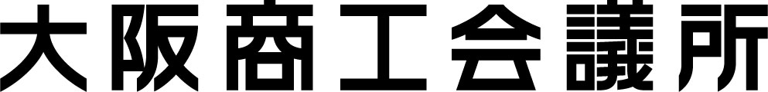
新興国市場開拓プロジェクト 「メイド・イン・ジャパン海外販路開拓市」第7回
日本企業の製品・資材の調達希望バイヤーとの商談会を開催!海外の新たな取引先開拓に是非ご利用下さい！

大阪商工会議所では、中小企業の海外取引先開拓を支援すべく、第７回「メイド・イン・ジャパン海外販路開拓市」を下記の通り開催いたします。今回は、今や２０億人市場と言われているイスラム経済圏の中でも富裕層の集中する中東湾岸諸国より、日本製品購入に意欲のあるバイヤーを招き、個別商談会（無料）を
開催致します！

＜こんな企業様を募集しています＞
１．海外へ初めての販売を考えているが、現地に行くにはお金もかかるし、外国語でビジネス相手を探すのは不安。
２．中東、イスラム圏は大きな市場と魅力を感じているが、頼れる知り合いもおらず、実際にどう始めればいいか分からない。
⇒「日本企業の製品を買いたい」と考えるバイヤーが大阪に来ますので、取引相手を現地で探しまわる手間が省けます。
また、全ての商談ブースに通訳者が同席致しますので、参加者は日本語で商談を行うことが出来ます。

過去の開催実績
2013年に行われた商談会にて、大阪の商社とクウェートの大手スーパーとの間で商談が成立！今年の6月には、大手スーパー3店舗でハート型のスイカの販売が開始され大盛況だった。
中東、イスラム圏市場開拓の魅力
・厚い若年層。オイルマネーを糧にした経済成長で中間所得層も益々拡大。
・高品質、高級品に目の肥えた富裕層の存在。
・伝統的な親日国。日本製品に対する高評価。
・現地企業との競合が比較的少なくパイオニアとして成功する可能性も！

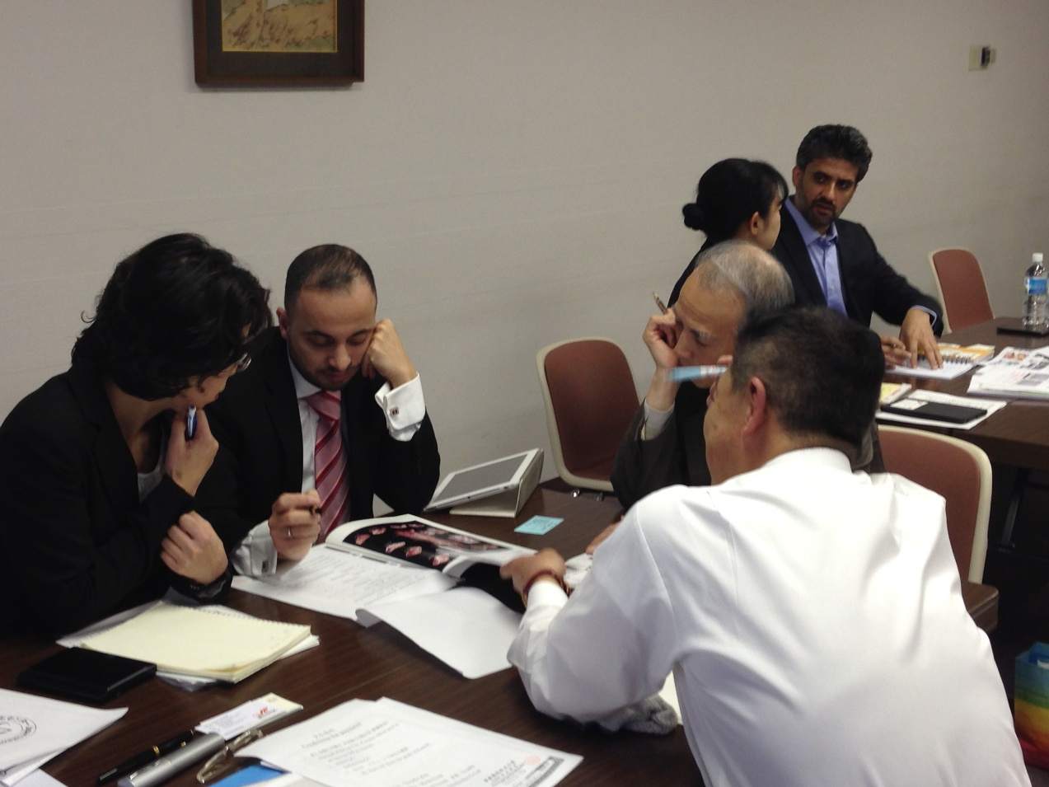
バイヤー推薦者：一般財団法人中東協力センターのご紹介

中東諸国における産業経済の開発、通商の振興に対する日本の協力の推進に寄与することを目的に設立。投資促進や人材育成、国際交流など中東と日本の懸け橋となる幅広い事業を展開している。（http://www.jccme.or.jp/）

中東バイヤーとの個別商談会 開催概要
※事前予約制

■日 時 平成２６年１１月１９日（水） （午前）１０：００～１２：００、（午後）１３：００～１７：００
■会 場 大阪商工会議所 白鳳の間（大阪市中央区本町橋２－８） ＴＥＬ：０６－６９４４－６４００
■参加料 会員・一般ともに無料（受付先着順。在阪企業、メーカー、商社等を優先します。）
■言 語 各商談ブース毎に逐次通訳を手配（日-英）
■形 式 事前予約による個別商談形式
※商談は一社につき３０分まででお願い致します。各ブース最大１２社まで。
※申込者多数の場合、中東バイヤーと相談の上、お断りさせて頂く場合がございます。予めご了承ください。
※ご参加者には事前に参加証をお送り致します。

■お問合 大阪商工会議所 国際部 真本（まもと）、田中
ＴＥＬ：06-6944-6400 ＦＡＸ：06-6944-6293
Ｅメール：kyo-mamoto@osaka.cci.or.jp

※本商談会の対象製品には、日系企業が海外で製造した製品も含みます。
■主 催：大阪商工会議所、産業交流センター
■協 力：一般財団法人中東協力センター

バイヤー企業の詳細・商談希望品目は裏面をご覧下さい
↓↓

中東バイヤー 一覧
No | 会社名・企業概要 | 【日本企業から買付を希望する内容】
1 | Lulu Group International 【アブダビ】  http://www.lulugroupinternational.com/  満席につき受付終了いたしました  ＜業務内容＞  ・スーパーマーケット、大型ショッピングモールの運営  ・輸入、卸売、小売  ＜概要＞  ・設立：1974年 ・従業員数：25,000名 | ①食品、健康＆美容関連商品、日用品  ＜バイヤーからのコメント＞  我々は、中東地域（ＧＣＣ）を中心に、スーパーマーケットや大型ショッピングモールを展開しています。50万人以上のお客様にご利用頂いており、海外からの製品も数多く取り扱っています。
2 | Al-Fassam United Group LLC. 【クウェート】  ホームページなし  満席につき受付終了いたしました  ＜業務内容＞  ・繊維製品、自動車スペアパーツ、抗アレルギー製品、  ３Ｄプリント、など。  ・輸出、輸入、小売、サービス業  ＜概要＞  ・設立：2004年 ・従業員数7名+契約社員16名  ・資本金：875,000（USD） | ①３Ｄプリント ②自動車スペアパーツ  ③スマートウォッチ ④おもちゃ  ⑤繊維製品（タオル、ベッドカバー＆シーツ等）  ⑥抗アレルギー製品（処方薬除く） 例：Nosk.com  ⑦油田探査機器（保護管、シームレス管、ダクタイル管、弁ゲート）  ＜バイヤーからのコメント＞  クウェートまたは中東地域で新しいビジネスを始めたい企業や、新しいアイデアをお持ちの企業を求めています。
3 | ADMA United 【サウジアラビア】  ホームページなし  満席につき受付終了いたしました  ＜業務内容＞  ・化粧品、医療機器、パーソナルケア商品（トイレタリー、美容品など）、ベビーケア商品、サプリメント  ・小売、販売  ＜概要＞  ・設立：2012年 ・従業員数：34名  ・資本金：800,000（USD） | ①ベビーケア  幼児用アクセサリー、おもちゃ、知育玩具、離乳食  ②医療機器  血糖値・血圧測定機（薬局で購入でき、自宅で使える小型なもの）  ③サプリメント  子供＆大人用のサプリメント  ＜バイヤーからのコメント＞  我々は、小売、販売、流通において経験豊富な会社です。
4 | Sunbulah Group 【サウジアラビア】  http://www.sunbulahgroup.com/  残席：６枠  ＜業務内容＞  ・食品製造会社（主に冷凍食品）  ・天然はちみつの製造・販売  ＜概要＞  ・設立：1980年 ・従業員数：2000名 | ①食品製造機器  プロセッシング機器：  生地ミキサー、充填機、生地積層機、ベーカリーオーブン、乾燥機、ミートマッサージャー、ミートテンダライザー、ミートミキサー、ピザトッピングマシン、冷凍・冷蔵機器、スモーク＆調理機器、パウダーフローシフトなど。  注入・梱包機：  金接着機械、バーコード印刷機、スクリューキャップ機、  インクジェットコーダ、空気洗浄機、コンベヤー、液体充填機、  X線検査機、ドラム缶運搬機、プラスチック検知器、真空ポンプ、資材運搬用フォークリフト・車両など。  ②シーフード食品（ツナやサーモンなど）  缶詰、ボトル、冷凍、生 どれでも可。  ＜バイヤーからのコメント＞  我々は、中東地域では最大の食品製造会社の一つです。特に、冷凍食品（生地、パン、野菜、ピザ、肉、シーフード、鶏肉）に関しては、市場のトップを走っております。また、弊社ブランドの天然はちみつは40カ国で販売されております。

FAX：06-6944-6293 E-mail: kyo-mamoto@osaka.cci.or.jp ＊お間違えのないようお願い致します。
大商国際部 真本行
新興国市場開拓プロジェクト 「メイド・イン・ジャパン海外販路開拓市」第7回
『中東バイヤー３カ国との無料個別商談会』ご案内（１１/１９）申込書
会社名（英名）
会社名
氏 名 | 他（ ）名 | 部署・役職
住 所 | （〒 - ）
T E L |  | FAX
E-mail |  | ＵＲＬ
御社の事業内容 | - ☑をお付けください。（複数回答可）  □ 製造 □ 卸 □ 小売 □ その他（ ）  ②海外との取引経験について☑をお付けください。  □あり □なし  ③中東諸国との取引経験について☑をお付けください。  □あり（国名： ） □なし  ④売り込まれる商品の具体的な内容をご記入ください。※必須
商談を希望する  企業名  *☑をお付け下さい  （複数可）。 | □【1】Lulu Group International 【満席につき受付終了】  □【2】Al-Fassam United Group LLC 【満席につき受付終了】  □【3】ADMA United 【満席につき受付終了】  □【4】Sunbulah Group
商談希望  時 間 | *☑をお付けください。  □午前・午後どちらでもよい  □午前（ 10:00-12:00）  □午後（ 13:00-17:00）  ※ご希望に添えない場合は、こちらからご連絡させて頂きますので予めご了承ください。
その他注意事項 | *参加される日本企業の皆様には、本所が実施するアンケートや事後のフォローアップにご協力をお願いします。  *面談は1ブース（１社）につき、最大30分間まででお願いします。  *11月12日（水）までに参加証をFAXでお送り致しますので、当日ご持参頂きますようお願いします。  *参加証には商談時間枠を記載致しますので、その枠内で商談を頂きますようお願いします。  ご希望に添えない場合は、こちらからご連絡させて頂きますので予めご了承ください。また、お申込み後のキャンセルは御遠慮いただきますようお願い致します  *商談会当日は、サンプル・カタログをご持参下さい。  *商談会における実際の商談・取引、ならびに個々の企業とのお取引開始後の交渉などに関しましては、本所は一切介入できません。それぞれのバイヤーと行った商談内容などはよくご確認の上、参加者各位の自己責任にてお進め頂きますようお願い致します。
※ご記入頂いた情報は適切に管理し、本商談会開催のために使用するほか、大阪商工会議所からの各種連絡・情報提供(E メールによる事業案内を含む)のために利用します。

